Члены тимуровского отряда «Забота» 3-х классов приняли активное участие в мероприятиях, посвященных Всемирному дню инвалида и городской
акции «Дети - детям».
01.12.15 г. тимуровцы вручили инвалидам, проживающих в доме-интернате сладкие подарки, инвалидам-колясочникам - подушечки.

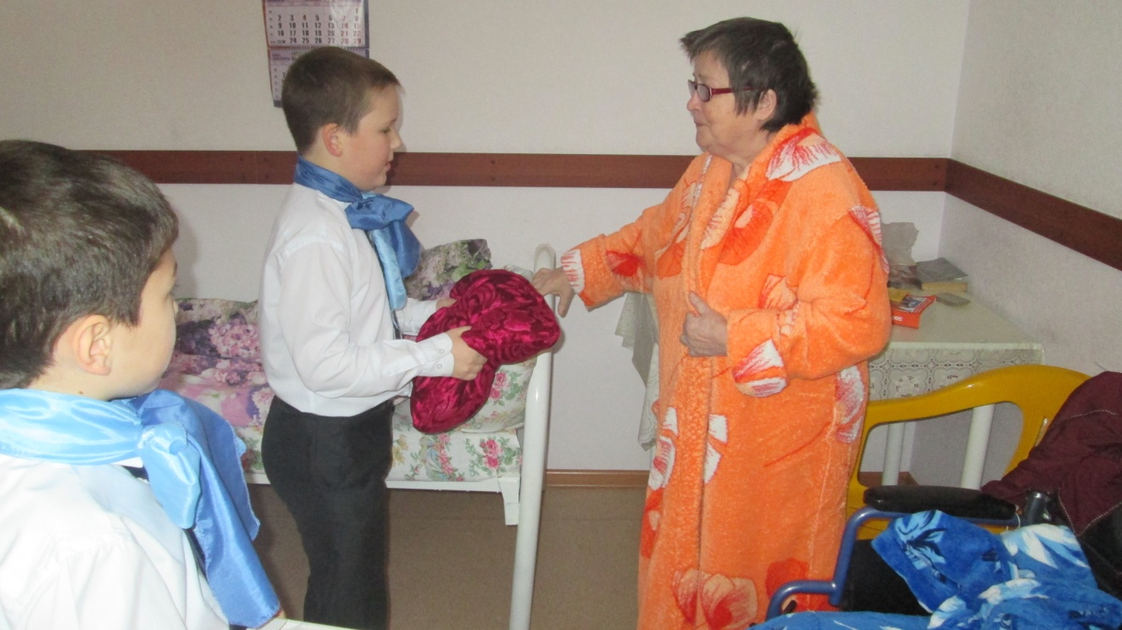

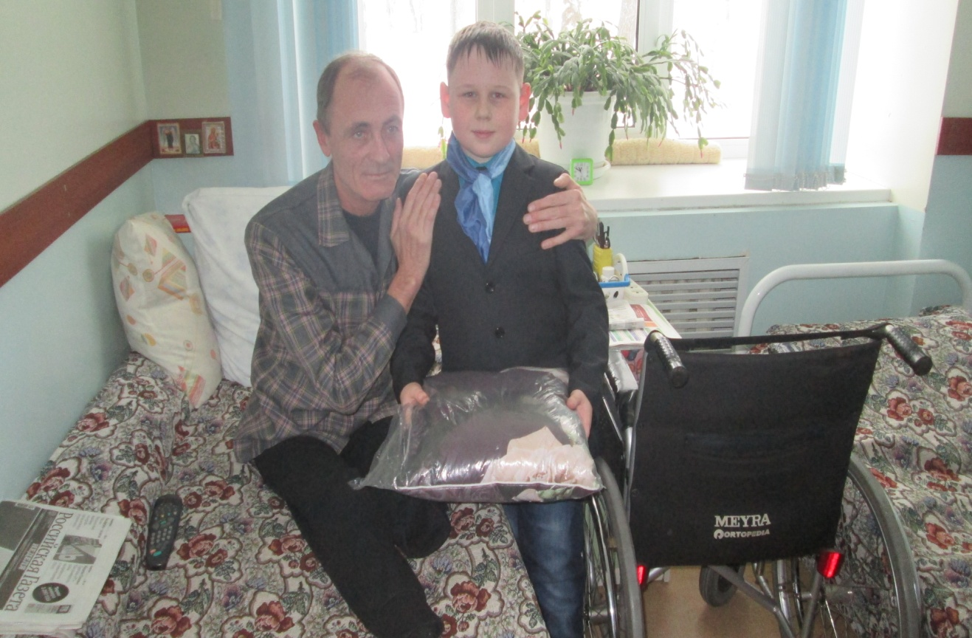

Участвуя в районной акции «Рука помощи», тимуровцы посетили инвалидов на дому:
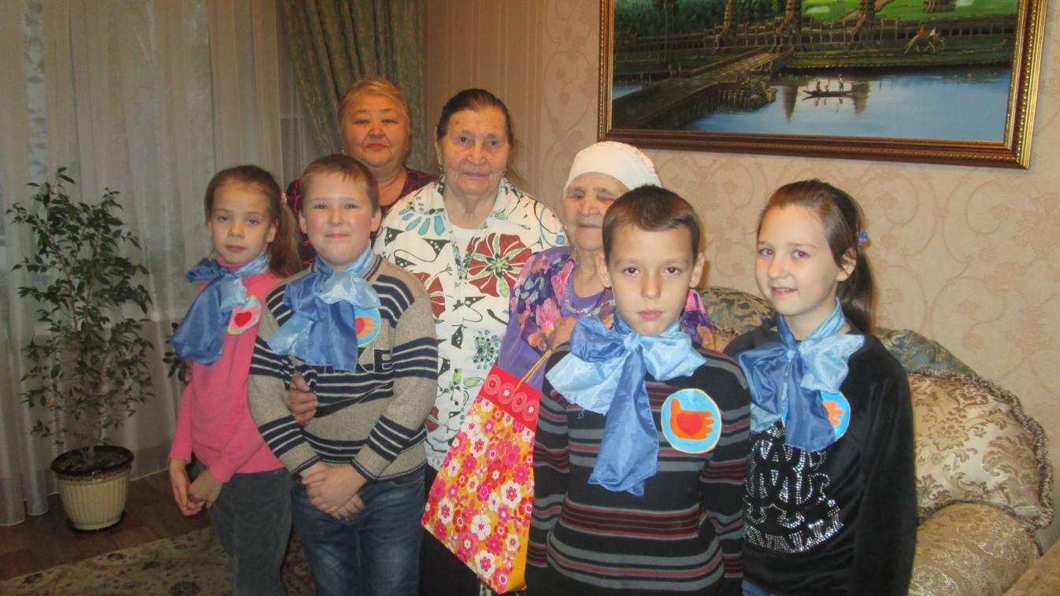
Мусину Екатерину Ермолаевну - инвалида детства,

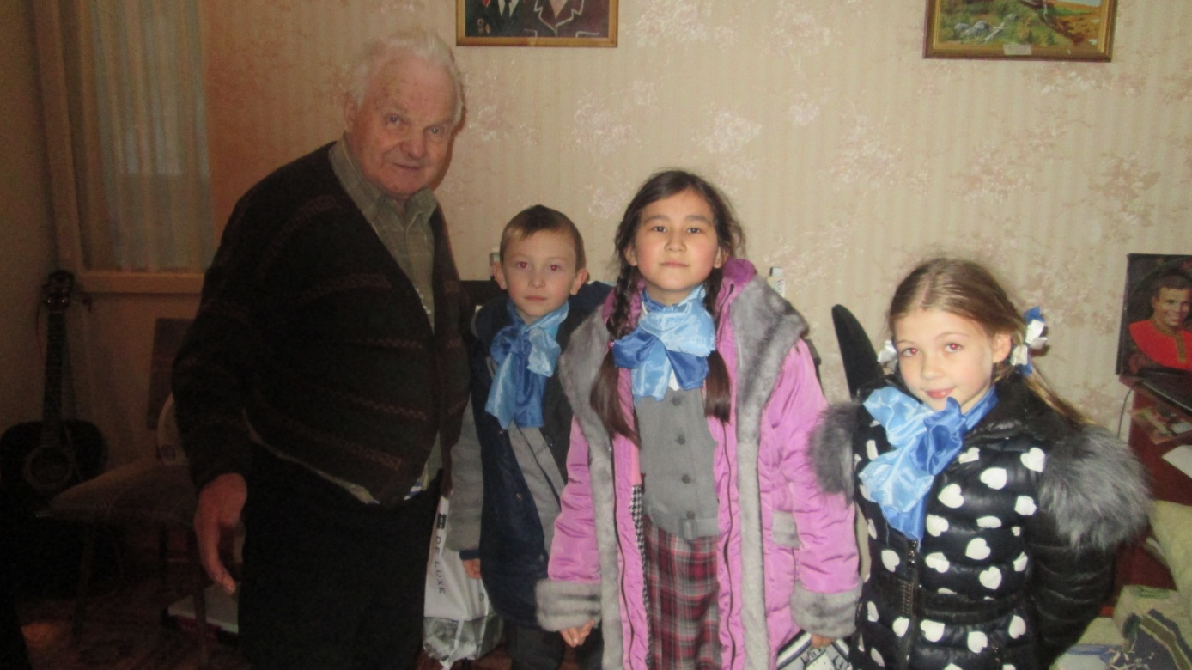

Горбунова Леонида Назаровича - труженика тыла.

02.12.15 г. – тимуровцы участвовали в турнире по шашкам
с детьми инвалидами, обучающимися в школе, в 6А и 9А классах.

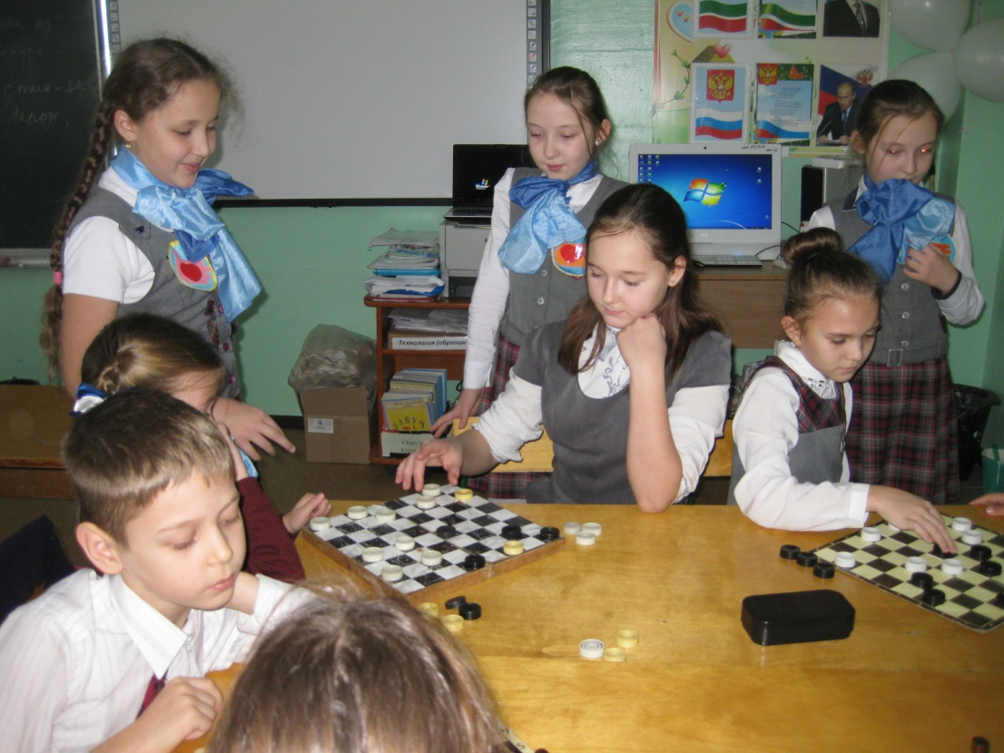

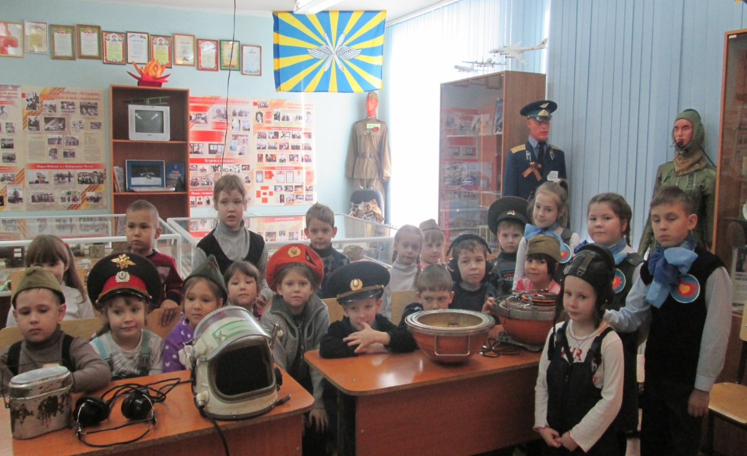

9 декабря 2015 года - День Героев Отечества тимуровцы
рассказали об истории создания школьного музея боевой
славы ребятам из подшефного детского сада №11.
Для тимуровцев проведена беседа «Милосердие - вечно» с показом
презентации «Из опыта тимуровской работы школы».

